计量章

中国石油天然气股份有限公司
呼和浩特石化分公司减压蒸汽系统优化运行改造节能项目

竣工环境保护验收监测报告表
报告编号：FY-YS2017-008-3
（送审版）

委托单位：中国石油天然气股份有限公司呼和浩特石化分公司

编制单位：内蒙古富源新纪检测有限责任公司

二Ｏ一七年十一月

承 担 单 位：内蒙古富源新纪检测有限责任公司

项目负责人：赵瑞国

报告编写人：赵瑞国

审 核：

审 定：

现场监测负责人：富艳彬

现场监测人员：富艳彬、梁俊斌、缪树龙

内蒙古富源新纪检测有限责任公司
电话：（0471）4307401
传真：（0471）3819349
邮编：010020
地址： 内蒙古呼和浩特市新华大街锦威商务中心10楼
声明: 未经本单位书面批准，不得复制本监测报告（完整复制除外）。
声 明

1、本报告需齐全、清楚，未加盖本单位“CMA”章、检验检测专用章及骑缝章均无效。
2、未经本单位书面批准，不得复制、转借本报告，经同意的复制品需加盖本单位检验检测专用章后方能生效。
3、未经本单位书面同意，本报告及数据不得用于商品广告，违者必究。
4、委托方如对本报告有异议，请于收到本报告十五日内向本单位提出，逾期不予受理。

表1 项目基本情况
建设项目名称 | 减压蒸汽系统优化运行改造节能项目
建设单位名称 | 中国石油天然气股份有限公司呼和浩特石化分公司
建设项目性质 | 新建 改扩建 技改√ 迁建 （划√）
主要建设项目 | 螺杆膨胀发电机组
设计建设规模 | 新建2套3MW螺杆膨胀发电机组 |  | 实际建设规模 |  | 新建2套3MW螺杆膨胀发电机组
环评时间 | 2016年5月 |  | 开工日期 |  | 2016年5月
试生产时间 | —— |  | 现场监测时间 |  | 2017年10月28日~29日
环评报告表  审批部门 | 呼和浩特市赛罕区环境保护局 |  | 环评报告表  编制单位 |  | 内蒙古环科园环保科技有限责任公司
环保设施  设计单位 | 中国石油工程建设公司大连设计分公司 |  | 环保设施  施工单位 |  | 中国石油天然气第一建设公司
项目总投资  概算 | 2639万元 | 环保总投资概算 |  | 243万元 |  | 比例 | 9.21%
实际总投资 | 2639万元 | 实际环保投资 |  | 80万元 |  | 比例 | 3.03%
验收监测依据 | 1、《建设项目竣工环境保护验收管理办法》（国家环境保护总局13号令，2002年2月1日）；  2、《减压蒸汽系统优化运行改造节能项目环境影响报告表》；  3、《关于减压蒸汽系统优化运行改造节能项目环境影响报告表的批复》（2016年5月4日），呼赛环政批字[2016]20号。
验收监测  标准标号、级别 | 1、《污水综合排放标准》（GB8978-1996）一级标准限值；  2、《工业企业厂界环境噪声排放标准》（GB12348—2008）3类区标准。
表2 工程概况
一、前言
呼和浩特石化公司为实现能量的梯级利用，优化生产过程能量使用，公司在现有减压蒸汽系统优化运行进行节能改造，在原有动力车间装置内，投资建设了“减压蒸汽系统优化运行改造节能项目”。本项目占地面积为315m²，新建2套3MW螺杆膨胀机组以及相应的配套设施。本项目于2016年8月开工建设，并于2017年10月25日建成投入试生产，其总投资2639万元，其中环保投资80万元，占实际总投资的3.03%。
2016年5月，中国石油天然气股份有限公司呼和浩特石化分公司委托内蒙古环科园环保科技有限责任公司编制完成《减压蒸汽系统优化运行改造节能项目环境影响报告表》，2016年5月4日，呼和浩特市赛罕区环境保护局以呼赛环政批字[2016]20号文《减压蒸汽系统优化运行改造节能项目环境影响报告表的批复》对本项目的环境影响报告表进行了批复。
2017年6月10日，内蒙古富源新纪检测有限责任公司受中国石油天然气股份有限公司呼和浩特石化分公司的委托对本项目进行验收监测工作。内蒙古富源新纪检测有限责任公司于2017年10月26日组织工作人员对项目进行了现场勘查后，编制了《减压蒸汽系统优化运行改造节能项目竣工环境保护验收监测技术要求与方案》，并于2017年10月28日~2017年10月29日派出现场监测人员对本项目污染物排放情况进行了监测。
2017年11月8日，内蒙古富源新纪检测有限责任公司完成了该项目竣工环境保护验收现场监测工作后，并对本项目环境影响评价报告表及其批复的要求、环保工程建设、运行和环境管理情况进行了全面检查，在对该工程产生的废水、废气、噪声、固体废弃物等污染防治设施的处理能力、处理效果及污染物排放现状进行调查和监测基础上，通过对详实监测数据分析与评价，编制了本项目竣工环保验收监测报告表。
二、项目基本情况
1、地理位置
“减压蒸汽系统优化运行改造节能项目”位于呼和浩特石化公司动力车间装置内。项目具体地理位置图见图2-1。
2、建设规模
建设2套3MW螺杆膨胀发电机组。
3、建设内容
新增2套3MW螺杆膨胀发电机组，在冬季实现将3.5MPa中压蒸汽转换为1.0MPa低压蒸汽的同时驱动螺杆膨胀发电机组发电，取代现在通过减温减压而得到1.0MPa低压蒸汽的方式，减少蒸汽能量的浪费，实现节能的目的。
4、占地面积：本项目节能技改利用原装置预留用地，占地面积为315m²。
5、劳动定员及工作制度：本项目无新增定员，由动力站内部调配解决；年生产时间4320h。
6、本项目主要生产设备一览表
表2-1 本项目主要生产设备一览表
序号 | 设备名称 | 设备型号 | 数量 | 备注
1 | 螺杆膨胀机 | LGP3000-3 | 2
2 | 励磁电机 | ABB | 2
3 | 板式换热器 | WRTP20-25 | 8 | 油站4套、循环水4套

7、环保投资
“减压蒸汽系统优化运行改造节能项目”实际总投资为2639万元，其中环保投资80万元，占本项目总投资的3.03%。
表2-2 项目环保投资明细
序号 | 类型 | 环保设施（措施） | 费用（万元）
1 | 固废处理 | 原厂区危废库暂存后交由有资质单位回收 | 5
2 | 噪声控制 | 1、从源头控制、订货时选择低噪声设备，并采取减振、隔声罩等措施。  2、建专用的压缩机棚和泵房，设备采取基础减震，室内墙壁、顶棚设吸声材料。  3、设备定期保养、检修、使设备处于良好运行状态。 | 60
3 | 扬尘控制 | 厂房周边硬化 | 15
环保投资合计 |  |  | 80
工程总投资 |  |  | 2639
环保投资占总投资的比例（%） |  |  | 3.03

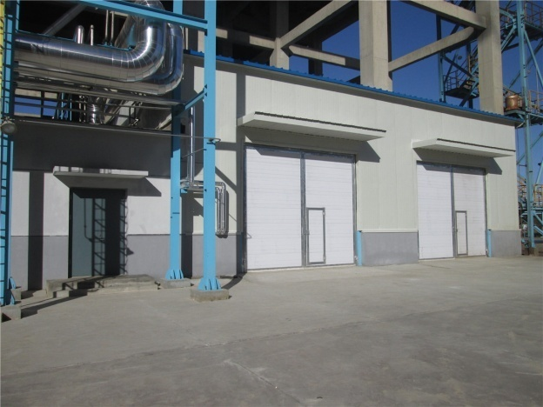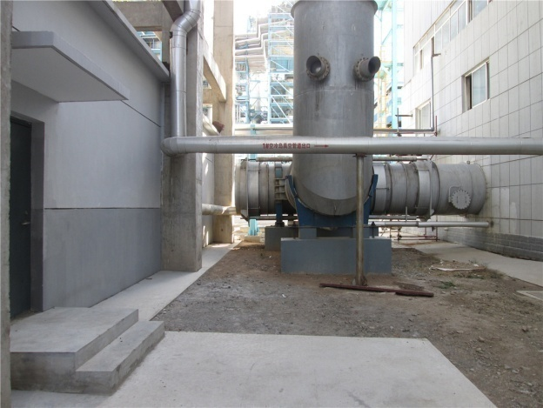
厂房东侧 厂房南侧
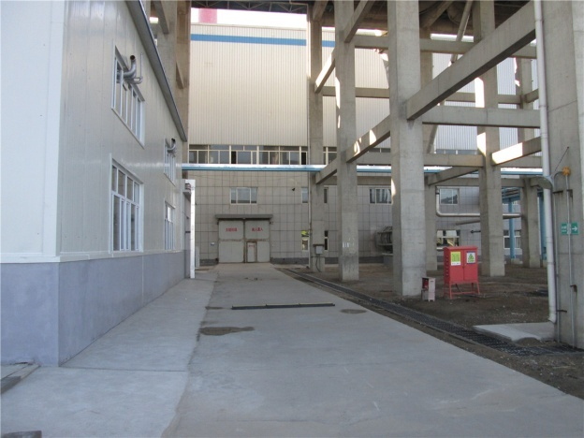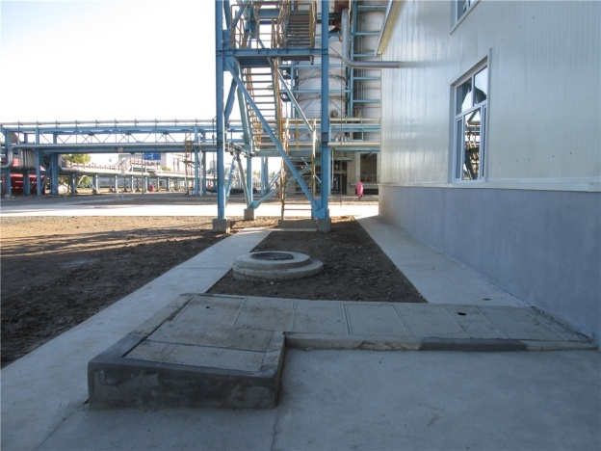
厂房西侧 厂房北侧

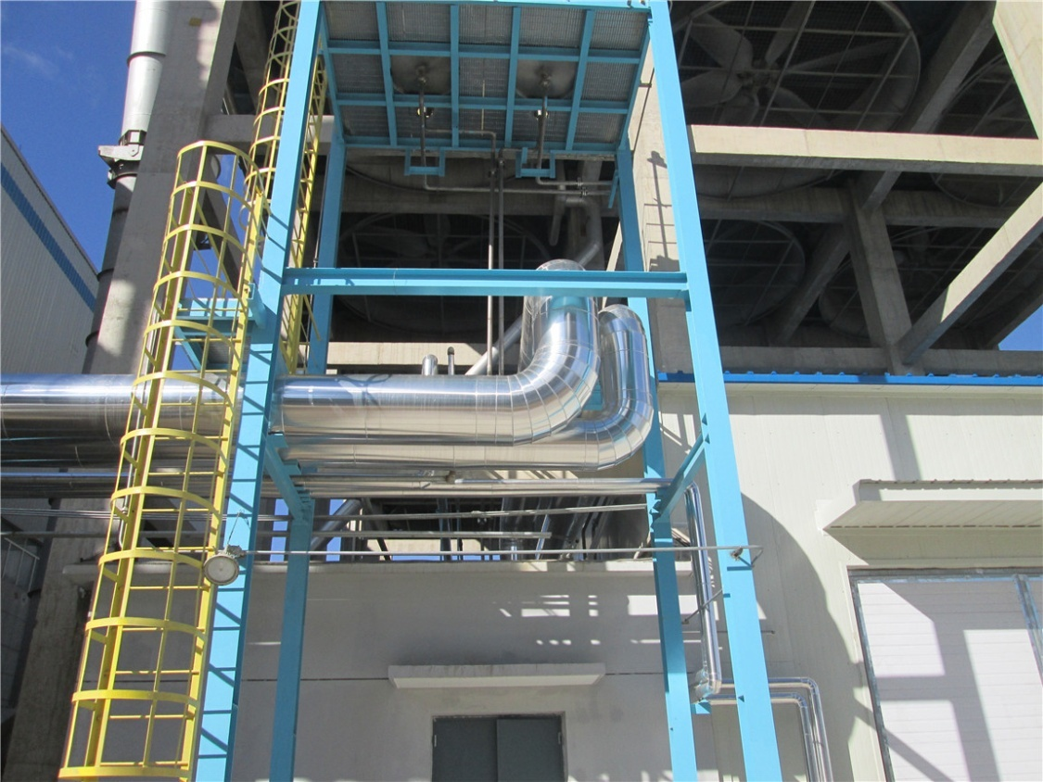
1.0MPa蒸汽
3.5MPa蒸汽

本项目蒸汽管道
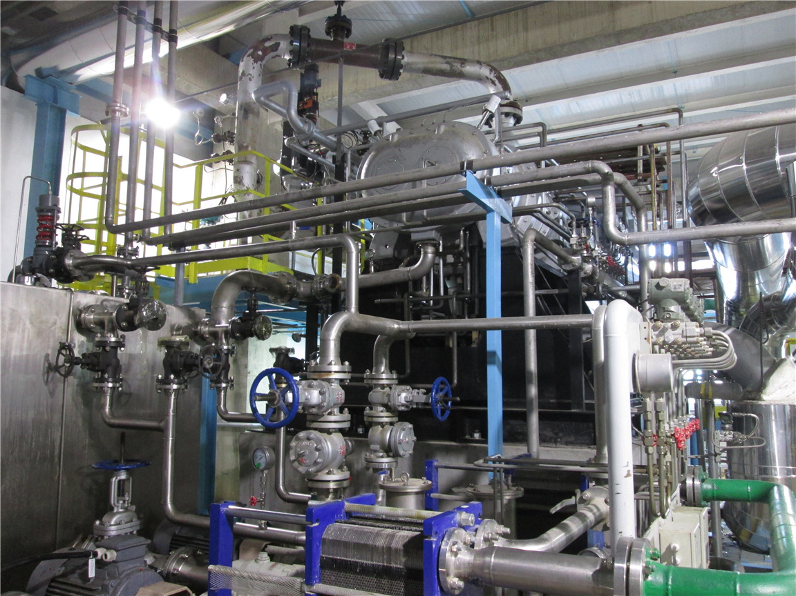
螺杆膨胀机
螺杆膨胀机

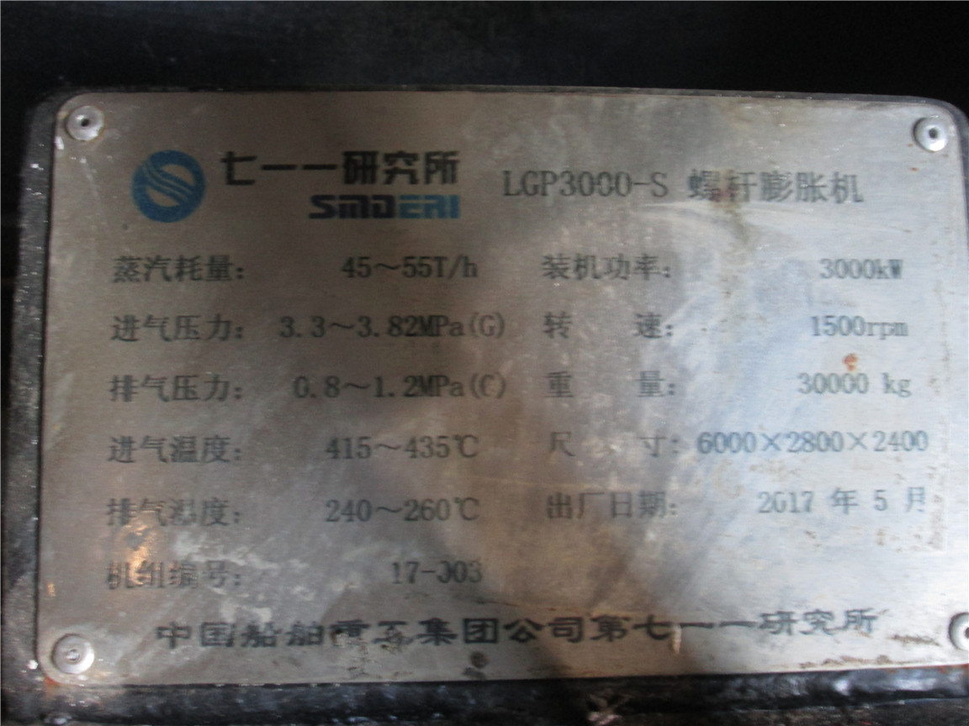
螺杆膨胀机铭牌
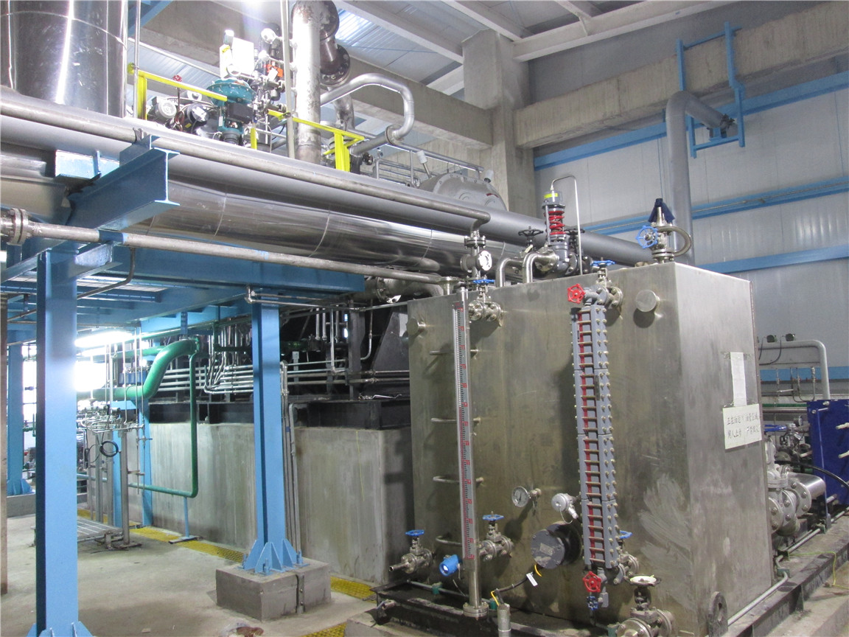
螺杆膨胀机油站

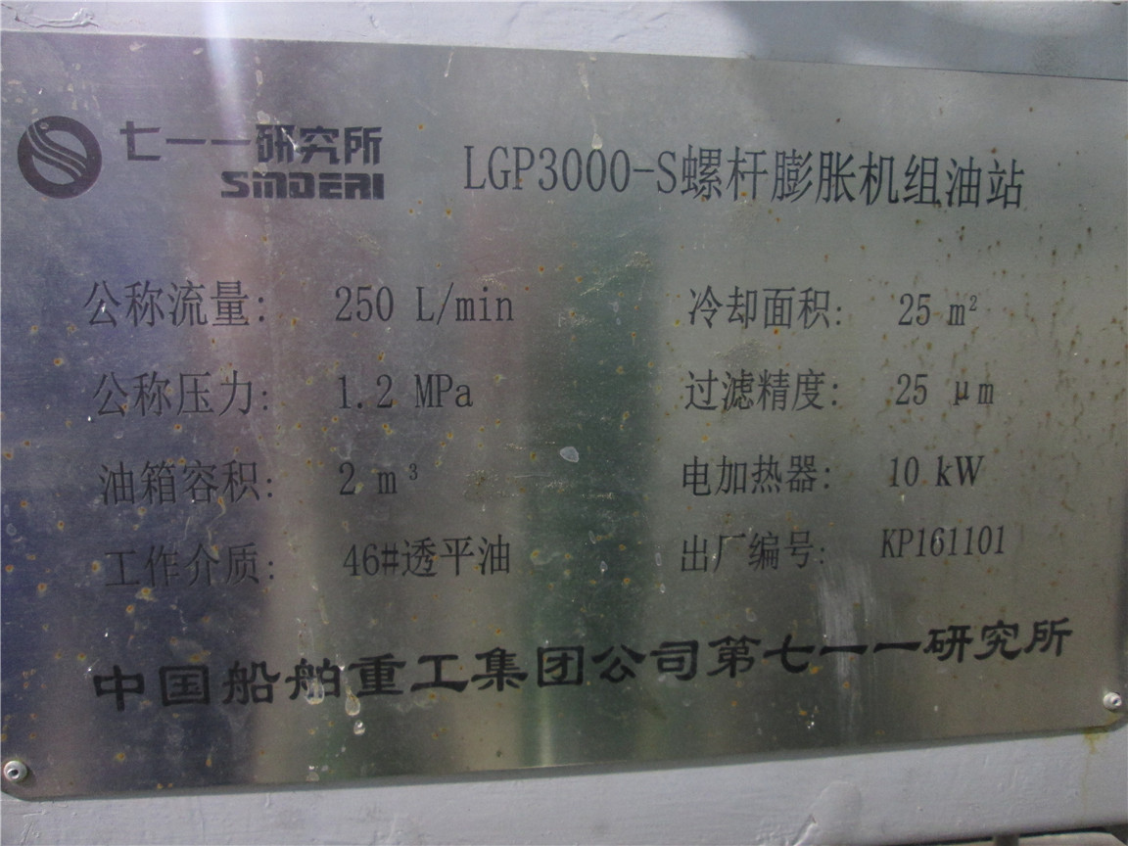
螺杆膨胀机组油站
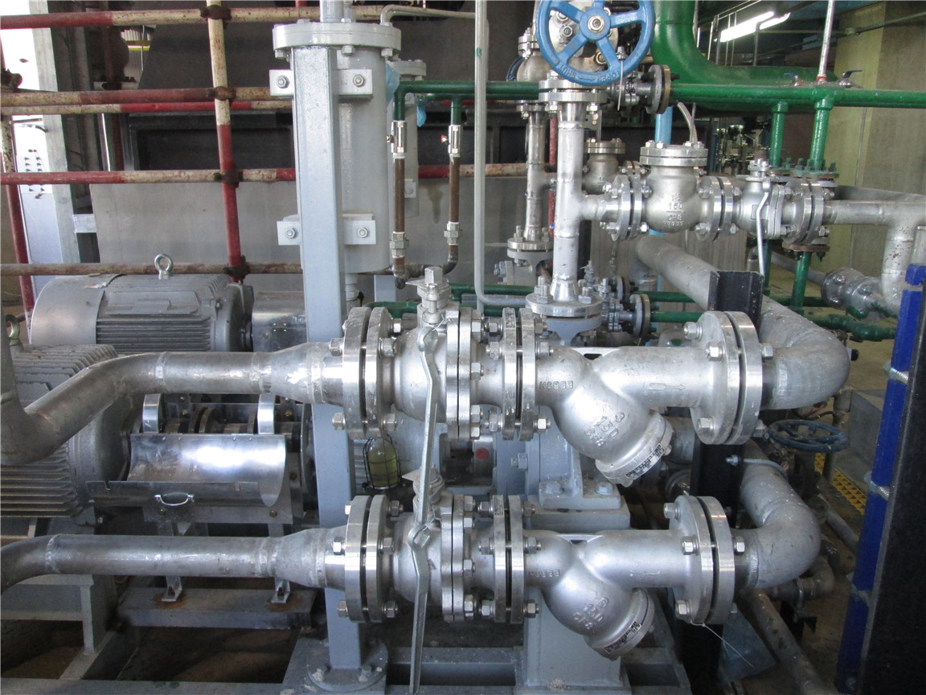
循环冷却水站

表3 生产工艺流程
1、“减压蒸汽系统优化运行改造节能项目”生产工艺流程如下：
根据需减温、减压蒸汽量及进出机组的温度、压力等要求，选用两套3MW的螺杆膨胀发电机组并联工作，将3.5MPa中压蒸汽从减温减压器的减压阀前引出，分别进入两台螺杆发电机组的入口。中压蒸汽膨胀做工，驱动螺杆机带动发电机并网发电，在螺杆机出口得到1.0MPa，温度为300℃的低压蒸汽，螺杆机出口蒸汽经过机组所带喷淋水泵用除盐水降温至240~260℃（蒸汽温度可以根据喷淋除盐水量进行调节），两台螺杆机出口合并后送入原减温减压器后低压蒸汽管网，供各车间使用。同时，为了保证各装置的安全，原蒸汽减温减压器保留，当螺杆机发生故障或者检修时作为备用，以保证各装置蒸汽的正常供给。
在螺杆机蒸汽入口管线上，设有流量计、电液快关阀、气动调节阀等几个主要控制点。其中电液快关阀、气动调节阀和原减压阀之间设有连锁信号。通过调节阀，可以控制螺杆机的蒸汽进气量，从而达到控制螺杆机转速及调节功率的目的。当气动螺杆机时打开主汽阀，按气动程序启动螺杆机，这时蒸汽与原减压管路蒸汽并网运行，由于螺杆机处于并网前调整阶段，汽耗量很小，压力调节以原减压阀为主；并网发电后逐渐减少减压管路阀门开度，这时中压蒸汽减温减压以螺杆机为主，以原减压阀管路为辅以满足排汽参数要求，当蒸汽不足时，增大调节阀门开度尽量多发电。当螺杆机停机时，快关阀门立即动作并关闭，原减温减压系统的减压阀通过量逐渐增大，发电机自动解列，工艺恢复至未安装螺杆机时的状态运行。

表4 主要污染物、污染物处理
一、水污染物
1、水污染物来源
“减压蒸汽系统优化运行改造节能项目”废水主要为少量循环冷却水排水。
2、废水处理设施及措施
本项目污水均间接排放至厂区污水处理厂，量均都比较小。厂区污水厂的处理规模为450m³/h，目前的处理能力为200m³/h，因此本项目少量冷却循环水排入该污水厂完全可行。经监测，厂区污水处理厂总排口排水水质满足《污水综合排放标准》（GB8978-1996）一级标准限值要求。厂区污水厂排水除一部分回用外，其余部分均排入市政污水管网，最终进入金桥污水厂进行处理。
二、大气污染物
1、大气污染物来源
本项目无废气产生。
三、噪声
1、噪声来源
本项目属于节能技改工程，噪声来源主要为螺杆膨胀机、油泵、水泵运行产生的噪声。
2、噪声处理设施及措施
（1）本项目均选用低噪声的先进设备，从源头上控制噪声。
（2）对生产设备进行定期维护检修，以减少由于设备不正常运行时产生的噪声。
（3）本项目在原有动力站装置区，远离厂界，并通过厂区原有的绿化及建筑物隔声来阻隔噪声的传播。
四、固体废弃物
1、固废来源
本项目运营期产生固体废物主要为：油站更换的46#透平油。
2、固体废弃物处理设施及措施
本项目更换后的透平油为危废，临时贮存依托原厂区危废废物库暂存后，交由有资质的单位处理。透平油的量为2m³，寿命为4~5年。

表5 监测内容
（1）为了了解厂区污水厂排放口水质的达标情况，本次验收监测在厂区污水厂总排口布设一个监测点位。
（2）本次验收监测在项目的东、南、西、北四个厂界各设置1个噪声监测点位。
表5-1 废水监测点位、频次及监测内容
监测点位置 | 编号 | 监测项目 | 监测时间  与频次 | 监测要求和采样、分析方法和数据处理
企业污水厂总排口 | ★1# | pH值、悬浮物、化学需氧量、五日生化需氧量、氨氮、总磷、硫化物 | 4次/天，连续2天。 | 《地表水和污水监测技术规范》（HJ/T91-2002）和《水和废水监测分析方法》（第四版增补版）进行。
表5-2 噪声监测点位、频次及监测内容
监测点 | 监测点位置 | 监测点编号 | 监测项目 | 监测时间与频次 | 监测要求和采样、分析方法和数据处理
厂界噪声 | 东厂界 | ▲1# | 等效连续A声级 | 连续监测2天，昼夜各1次。 | 按《工业企业厂界噪声排放标准》（GB 12348-2008）和有关监测技术规范进行。
 | 南厂界 | ▲2#
 | 西厂界 | ▲3#
 | 北厂界 | ▲4#
表5-3 废水监测分析方法
序号 | 检测项目 | 分析方法 | 方法依据 | 检出限
1 | pH值 | 玻璃电极法 | GB 6920—86 | ---
2 | SS | 重量法 | GB11901-89 | 4 mg/L
3 | COD | 重铬酸钾法 | HJ828-2017 | 4mg/L
4 | BOD₅ | 稀释与接种法 | HJ505-2009 | 0.5mg/L
5 | 氨氮 | 纳氏试剂分光光度法 | HJ 535-2009 | 0.025mg/L
6 | 总磷 | 钼酸铵分光光度法 | GB11893-89 | 0.01mg/L
7 | 硫化物 | 亚甲基蓝分光光度法 | GB16489-1996 | 0.005mg/L
8 | 石油类 | 红外分光光度法 | HJ637-2012 | 0.04 mg/L

表5-4 噪声监测仪器及分析方法
序号 | 监测项目 | 监测方法 | 方法来源 | 使用仪器 | 检出限dB(A)
1 | 噪声 | 工业企业厂界环境噪声排放标准 | GB12348-2008 | AWA5680 | 31-130

表6 质量保证与质量控制
（1）现场采样和实验室分析人员均持有上岗证。
（2）采样和分析均严格执行监测技术规范和标准分析方法。
（3）使用化学法和仪器法分析测试的项目都进行空白测定，每批空白测定均为两份，相对偏差小于5%。
（4）使用仪器法分析测定每一种样品时，均绘制标准曲线，相关系数r≥0.9990。
（5）每批样品分析测试都带质控样控制测定。
（6）监测数据的处理按照环境监测技术质量保证手册的规定进行，原始数据严格执行三级审核制度。
（7）监测分析仪器圴在检定有效期内。

表7 废水监测结果
设施 | 监测  点位 | 监测  项目 | 监测  日期 | 监 测 结 果 |  |  |  |  | 标准值 | 是否达标 | 备注
 |  |  |  | 8:00 | 10:00 | 14:00 | 16:00 | 均值或范围
厂区污水处理厂 | 总排口 | pH值 | 2017年10月28日 | 7.56 | 7.37 | 7.39 | 7.42 | 7.42-7.56 | 6-9 | 达标 | 无量纲
 |  | SS |  | 13 | 11 | 17 | 12 | 13 | 70 | 达标 | mg/L
 |  | COD |  | 15 | 17 | 12 | 18 | 16 | 100 | 达标
 |  | BOD₅ |  | 4.6 | 5.9 | 4.2 | 6.3 | 5.3 | 20 | 达标
 |  | 氨氮 |  | 1.63 | 1.73 | 1.56 | 1.45 | 1.59 | 15 | 达标
 |  | 总磷 |  | 0.21 | 0.17 | 0.16 | 0.23 | 0.19 | 0.5 | 达标
 |  | 石油类 |  | 0.28 | 0.33 | 0.42 | 0.53 | 0.39 | 5 | 达标
 |  | 硫化物 |  | 0.005L | 0.005L | 0.005L | 0.005L | —— | 0.05 | 达标
 |  | pH值 | 2017年10月29日 | 7.61 | 7.35 | 7.28 | 7.47 | 7.28-7.61 | 6—9 | 达标
 |  | SS |  | 16 | 14 | 19 | 22 | 18 | 70 | 达标
 |  | COD |  | 19 | 21 | 23 | 16 | 20 | 100 | 达标
 |  | BOD₅ |  | 4.9 | 6.5 | 7.1 | 5.5 | 6.0 | 20 | 达标
 |  | 氨氮 |  | 1.52 | 1.61 | 1.58 | 1.59 | 1.58 | 15 | 达标
 |  | 总磷 |  | 0.24 | 0.19 | 0.18 | 0.21 | 0.21 | 0.5 | 达标
 |  | 石油类 |  | 0.22 | 0.31 | 0.47 | 0.33 | 0.33 | 5 | 达标
 |  | 硫化物 |  | 0.005L | 0.005L | 0.005L | 0.005L | —— | 0.05 | 达标
验收监测期间，本项目原厂区污水处理厂总排口水质：pH值范围为：7.28~7.61，其它污染物最大日均值浓度分别为：SS：18mg/L、COD：20 mg/L、BOD₅：6.0mg/L、氨氮：1.59mg/L、总磷：0.21mg/L、石油类：0.39mg/L、硫化物未检出；结果均满足《污水综合排放标准》（GB8978-1996）一级标准限值要求。

表8 噪声监测结果
噪声监测点位布设（示意图） |   ▲4#  中国石油天然气股份有限公司呼和浩特石化分公司  ▲1#  ▲3#  ▲2#
监测结果 | 点位编号 名称 2017年10月28日 2017年10月29日  昼间（dB (A)） 夜间（dB (A)） 昼间（dB (A)） 夜间（dB (A)）  Z1 厂界东侧 59.6 53.5 61.4 53.8  Z2 厂界南侧 55.3 49.2 56.8 49.8  Z3 厂界西侧 52.8 48.2 53.6 49.1  Z4 厂界北侧 54.1 49.1 55.8 50.2  标准值 65 55 65 55  达标与否 达标 达标 达标 达标  备注：Z1点位：厂界内为装置区，距离厂界较近。  验收监测期间，本项目厂界噪声昼间在52.8~61.4dB(A)，夜间噪声在48.2~53.8dB(A)，其结果均满足《工业企业厂界环境噪声排放标准》（GB12348-2008）3类标准限值昼间65dB(A)、夜间55dB(A)要求。
监测工况 | 监测时生产运行正常，符合验收监测工况的要求。
表9 环境管理检查结果
固体废弃物综合利用处理：
本项目更换后的透平油为危废，临时贮存依托原厂区危废废物库暂存后，交由有资质的单位处理。透平油的量为2m³，寿命为4~5年。
绿化、生态恢复措施及恢复情况：
本项目绿化及硬化依托厂区现有。
环保管理制度及人员责任分工：
本项目环保管理制度主要依托是《中国石油天然气股份有限公司呼和浩特石化分公司环保管理制度》及相应的环境监测计划，日常监测委托有资质的环境监测单位进行监测。

表10 建设项目环评批复意见与实际落实情况对照表
序号 | 环评批复要求 | 实际落实情况
1 | 项目在建设期须严格按照市政府办公厅关于《市区建筑噪声和扬尘污染综合治理方案》（呼环办发[2011]135号）文件中相关内容执行；切实做好施工期的污染防治工作，合理安排施工作业时间，规范操作，加强管理。施工产生的扬尘应符合《防治城市扬尘污染技术规范》（HJ/T393-2007）要求；施工噪声应符合《建筑施工场界噪声排放标准》（GB12523-2011）要求，夜间不得施工，因特殊工艺需连续昼夜施工的经我局审批同意后方可施工，施工期间的食堂、采暖和热水严禁使用原煤；施工期间施工车辆行驶道路须每天洒水4~5次，驶出轮胎须清洗。 | 已落实。
2 | 项目依托原有给排水、供暖、供电等设施，必须做好相应工程的衔接。项目产生的含盐废水，经原有含盐污水处理厂处理后，达到《污水综合排放标准》（GB8978-1996）一级标准后，最终排入金桥污水处理厂。 | 已落实。  项目污水处理厂总排口水质经监测，均满足《污水综合排放标准》（GB8978-1996）一级标准。
3 | 项目产生的固体废物主要为废机油，按《危险废物贮存污染控制标准》的要求，交由有资质的单位进行处理。 | 已落实。
4 | 严格控制噪声环境影响。项目运营期对设备进行必要的减震、隔声处理，真空泵和压缩机均布置在封闭的厂房内，采取以上措施使厂界周围噪声达到《工业企业厂界环境噪声排放标准》3类标准 | 已落实。  项目运营期均对设备进行了必要的减震、隔声处理，循环泵和螺杆膨胀机均布置在封闭的厂房内。其厂界噪声经监测，其结果均满足《工业企业厂界环境噪声排放标准》3类标准限值要求。
5 | 项目所有要求做防渗处理的设施在建设前须引入环境工程监理，签订监理合同，并在施工期间做好施工过程的图像、影像等材料的档案记录，确保防渗工程的有效实施。 | 正在落实。
6 | 认真落实报告表中提出的各项污染防治措施，确保污染物达标排放。 | 已落实。

表11 验收监测结论及建议
验收监测结论：
“减压蒸汽系统优化运行改造节能项目”配套建设的环保设施已投入运行，工程建设内容与环评设计基本符合。在验收监测期间，项目生产运行负荷平均为90%。工况负荷满足国家对建设项目竣工环境保护验收监测工况须大于75%的要求。
1、废水方面
验收监测期间，本项目原厂区污水处理厂总排口水质：pH值范围为：7.28~7.61，其它污染物最大日均值浓度分别为：SS：18mg/L、COD：20 mg/L、BOD₅：6.0mg/L、氨氮：1.59mg/L、总磷：0.21mg/L、石油类：0.39mg/L、硫化物未检出；其结果均满足《污水综合排放标准》（GB8978-1996）一级标准限值要求。
2、噪声方面
验收监测期间，本项目厂界噪声昼间在52.8~61.4dB(A)，夜间噪声在48.2~53.8dB(A)，其结果均满足《工业企业厂界环境噪声排放标准》（GB12348-2008）3类标准限值昼间65dB(A)、夜间55dB(A)要求。
3、固体废物
本项目更换后的透平油为危废，临时贮存依托原厂区危废废物库暂存后，交由有资质的单位处理。透平油的量为2m³，寿命为4~5年。
本项目对环境影响评价报告表所提污染防治措施基本得到落实，环境管理体系较完善，污染物排放均达标。因此，本次验收监测的结果满足环保验收要求，建议通过环保验收。

建议：
1、做好生产设备的维修保养工作，使其保持在良好的工作状态。
2、委托有资质的环境监测机构定期进行污染物排放监测，做好本项目的环境管理工作。

